ДО МБОУ « Основная общеобразовательная школа п.Школьный»

История, национальные особенности и мастер -класс по изготовлению чувашской куклы «Благополучница».

Выполнила : воспитатель Ефанова Ю.О.

Чувашская кукла
Национальные куклы появились в чувашском прикладном искусстве сравнительно недавно, с конца 1980-х гг. Их предки- деревенские куколки: куклы из мочалки, соломенные куклы, куклы-поленья, куклы-закрутки, куклы-обереги и т.д. Однако корни лежат глубже, в древней обрядовой скульптуре и фигурках-оберегах, которые имелись в каждом доме и передавались по наследству. Чувашская кукла
3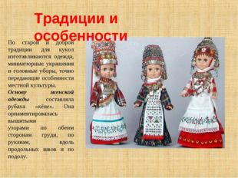
По старой и доброй традиции для кукол изготавливаются одежда, миниатюрные украшения и головные уборы, точно передающие особенности местной культуры. Основу женской одежды составляла рубаха «кĕпе». Она орнаментировалась вышитыми узорами по обеим сторонам груди, по рукавам, вдоль продольных швов и по подолу. Традиции и особенности
4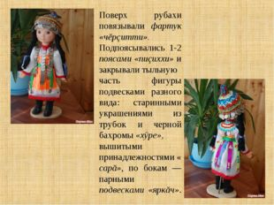
. Поверх рубахи повязывали фартук «чĕрçитти». Подпоясывались 1-2 поясами «пиçиххи» и закрывали тыльную часть фигуры подвесками разного вида: старинными украшениями из трубок и черной бахромы «хÿре», вышитыми принадлежностями « сарă», по бокам — парными подвесками «яркăч».
5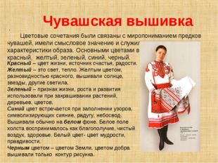

. Чувашская вышивка Цветовые сочетания были связаны с миропониманием предков чувашей, имели смысловое значение и служили средством характеристики образа. Основными цветами в вышивках являются красный, желтый, зеленый, синий, черный. Красный – цвет жизни, источник счастья, радости. Желтый – это свет, тепло. Желтым цветом, разновидностью красного, вышивали солнце, звезды, другие светила. Зеленый – признак жизни, роста и развития использовали при закрашивании растений, деревьев, цветов. Синий цвет встречается при заполнении узоров, символизирующих сияние, радугу, небосвод. Вышивали обычно на белом фоне. Белое поле холста воспринималось как благополучие, чистый воздух, здоровье. Белый цвет- цвет мудрости, правдивости. Черным цветом – цветом Земли, цветом добра вышивали только контур рисунка.
6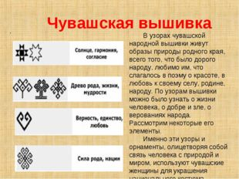

. Чувашская вышивка В узорах чувашской народной вышивки живут образы природы родного края, всего того, что было дорого народу, любимо им, что слагалось в поэму о красоте, в любовь к своему селу, родине, народу. По узорам вышивки можно было узнать о жизни человека, о добре и зле, о верованиях народа. Рассмотрим некоторые его элементы. Именно эти узоры и орнаменты, олицетворяя собой связь человека с природой и миром, используют чувашские женщины для украшения национального костюма.
7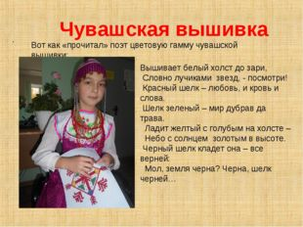

. Чувашская вышивка Вышивает белый холст до зари, Словно лучиками звезд, - посмотри! Красный шелк – любовь, и кровь и слова. Шелк зеленый – мир дубрав да трава. Ладит желтый с голубым на холсте – Небо с солнцем золотым в высоте. Черный шелк кладет она – все верней: Мол, земля черна? Черна, шелк черней… Вот как «прочитал» поэт цветовую гамму чувашской вышивки:
8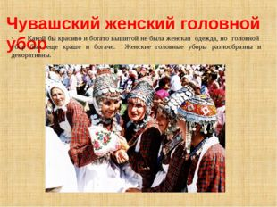
. Чувашский женский головной убор Какой бы красиво и богато вышитой не была женская одежда, но головной убор был еще краше и богаче. Женские головные уборы разнообразны и декоративны.
9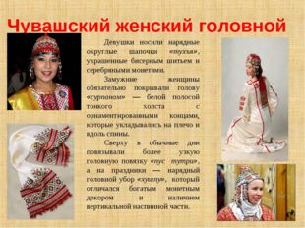
. Чувашский женский головной убор Девушки носили нарядные округлые шапочки «тухъя», украшенные бисерным шитьем и серебряными монетами. Замужние женщины обязательно покрывали голову «сурпаном» — белой полосой тонкого холста с орнаментированными концами, которые укладывались на плечо и вдоль спины. Сверху в обычные дни повязывали более узкую головную повязку «пус тутри», а на праздники — нарядный головной убор «хушпу», который отличался богатым монетным декором и наличием вертикальной наспинной части.
10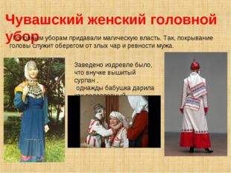
. Чувашский женский головной убор Головным уборам придавали магическую власть. Так, покрывание головы служит оберегом от злых чар и ревности мужа. Заведено издревле было, что внучке вышитый сурпан , однажды бабушка дарила как родословный талисман.
11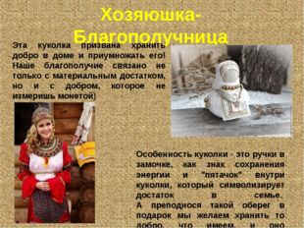
Хозяюшка-Благополучница Особенность куколки - это ручки в замочке, как знак сохранения энергии и "пятачок" внутри куколки, который символизирует достаток в семье. А преподнося такой оберег в подарок мы желаем хранить то добро, что имеем, и оно обязательно умножится! Эта куколка призвана хранить добро в доме и приумножать его! Наше благополучие связано не только с материальным достатком, но и с добром, которое не измеришь монетой)
12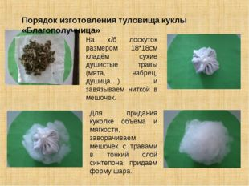
Порядок изготовления туловища куклы «Благополучница» На х/б лоскуток размером 18*18см кладём сухие душистые травы (мята, чабрец, душица…) и завязываем ниткой в мешочек. Для придания куколке объёма и мягкости, заворачиваем мешочек с травами в тонкий слой синтепона, придаём форму шара.
13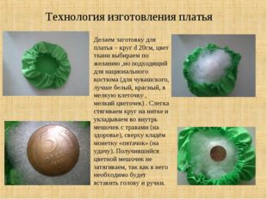

Делаем заготовку для платья – круг d 20см, цвет ткани выбираем по желанию ,но подходящий для национального костюма (для чувашского, лучше белый, красный, в мелкую клеточку , мелкий цветочек) . Слегка стягиваем круг на нитке и укладываем во внутрь мешочек с травами (на здоровье), сверху кладём монетку «пятачок» (на удачу). Получившийся цветной мешочек не затягиваем, так как в него необходимо будет вставить голову и ручки. Технология изготовления платья
14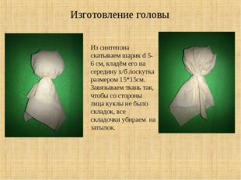
Изготовление головы Из синтепона скатываем шарик d 5-6 см, кладём его на середину х/б лоскутка размером 15*15см. Завязываем ткань так, чтобы со стороны лица куклы не было складок, все складочки убираем на затылок.
15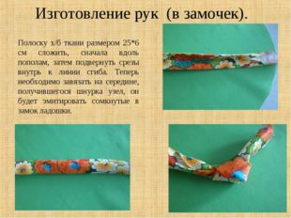
Изготовление рук (в замочек). Полоску х/б ткани размером 25*6 см сложить, сначала вдоль пополам, затем подвернуть срезы внутрь к линии сгиба. Теперь необходимо завязать на середине, получившегося шнурка узел, он будет эмитировать сомкнутые в замок ладошки.
16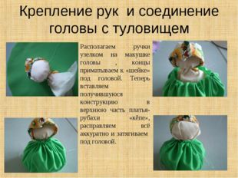
Крепление рук и соединение головы с туловищем Располагаем ручки узелком на макушке головы , концы приматываем к «шейке» под головой. Теперь вставляем получившуюся конструкцию в верхнюю часть платья-рубахи «кĕпе», расправляем всё аккуратно и затягиваем под головой.
17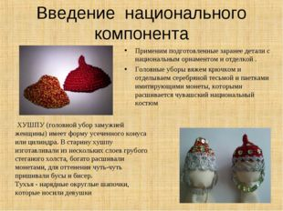
Введение национального компонента Применим подготовленные заранее детали с национальным орнаментом и отделкой . Головные уборы вяжем крючком и отделываем серебряной тесьмой и паетками имитирующими монеты, которыми расшивается чувашский национальный костюм ХУШПУ (головной убор замужней женщины) имеет форму усеченного конуса или цилиндра. В старину хушпу изготавливали из нескольких слоев грубого стеганого холста, богато расшивали монетами, для оттенения чуть-чуть пришивали бусы и бисер. Тухъя - нарядные округлые шапочки, которые носили девушки
18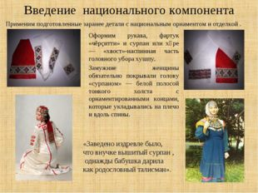
Введение национального компонента Оформим рукава, фартук «чĕрçитти» и сурпан или хӳре — «хвост»-наспинная часть головного убора хушпу. Замужние женщины обязательно покрывали голову «сурпаном» — белой полосой тонкого холста с орнаментированными концами, которые укладывались на плечо и вдоль спины. «Заведено издревле было, что внучке вышитый сурпан , однажды бабушка дарила как родословный талисман». Применим подготовленные заранее детали с национальным орнаментом и отделкой .
19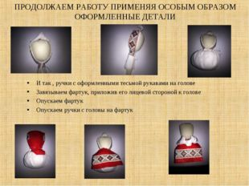
ПРОДОЛЖАЕМ РАБОТУ ПРИМЕНЯЯ ОСОБЫМ ОБРАЗОМ ОФОРМЛЕННЫЕ ДЕТАЛИ И так , ручки с оформленными тесьмой рукавами на голове Завязываем фартук, приложив его лицевой стороной к голове Опускаем фартук Опускаем ручки с головы на фартук
20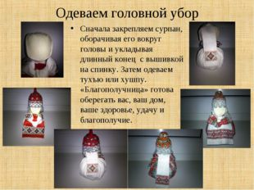

Одеваем головной убор Сначала закрепляем сурпан, оборачивая его вокруг головы и укладывая длинный конец с вышивкой на спинку. Затем одеваем тухъю или хушпу. «Благополучница» готова оберегать вас, ваш дом, ваше здоровье, удачу и благополучие.
21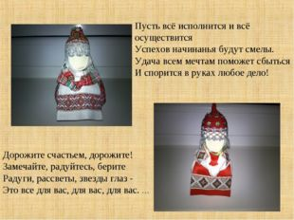
Дорожите счастьем, дорожите! Замечайте, радуйтесь, берите Радуги, рассветы, звезды глаз - Это все для вас, для вас, для вас. … Пусть всё исполнится и всё осуществится Успехов начинанья будут смелы. Удача всем мечтам поможет сбыться И спорится в руках любое дело!
22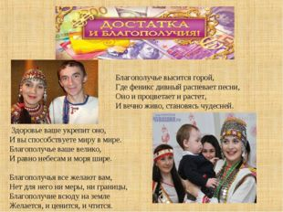

Здоровье ваше укрепит оно, И вы способствуете миру в мире. Благополучье ваше велико, И равно небесам и моря шире. Благополучья все желают вам, Нет для него ни меры, ни границы, Благополучие всюду на земле Желается, и ценится, и чтится. Благополучье высится горой, Где феникс дивный распевает песни, Оно и процветает и растет, И вечно живо, становясь чудесней.

